

קורס טיפול תומך ומצבי סוף החיים לעוסקים בגריאטריה -
הנחיות לביצוע והגשת תרגיל.

מטרת התרגיל היא :
יישום ותרגול שימוש בכלי קליני יעיל לזיהוי ואבחון התאמה לטיפול תומך.
קידום ומעקב על איכות הטיפול שניתן בזיהוי המוקדם והאפשרי במטופל הנזקק לטיפול תומך המאפשר למטופל ולמשפחתו תהליך פרידה מכובד ללא סבל .

מתכונת העבודה :

הנחיות כלליות לכתיבת התרגיל :
- תיאור קצר של רציונל בחירת המטופל . יש להסביר מה הסיבות לבחירת המטופל.ת .
- הצג את המטופל לפי הפרמטרים הבאים : גיל, מצב משפחתי/סוציאלי, אבחנה עיקרית, תחלואה נלווית , בדיקות דם רלונטיות -למשל: ALBUMIN, איבוד משקל ועוד.
- תאר תפקוד המטופל לפי המדדים:
KPS = Karnofsky Performance,
FAST= Functional Assessment Screening Tool (ראה נספח 2-3)
- הצג את הכלי הקליני NECPAL = Necesidades Paliativas (palliative needs)
לאחר מילוי הטופס המצורף במלואו .ראה נספח 1 NECPAL = Necesidades Paliativas (palliative needs) הכולל:
- סעיף 1
- סעיף 2
- סעיף 3
- סעיף 4 רק על פי האבחנה העיקרית
- רפלקציה אישית - משוב שאדם נותן לעצמו לאור חוויה שעבר בכתיבת העבודה. לדוגמה : מה עזר לי בתהליך ? מה היקשה? מה למדתי? מה אני לוקח לשדה הקליני/לשטח?

הנחיות להגשת התרגיל:
- העבודה תוגש על ידי כל משתתף בסיום הקורס במיל Dianadamuta@gmail.com
בקובץPDF עד תאריך _______________העבודה תוגש ותוצג על גבי 5-10 שקפים שקפים בתוכנת POWER POINT , שקף אחד יכלול את פרטי המציג והרציונל לבחירת המטופל, שקף שני מהוא הכלי הקליני NECPAL , שקף שלישי ורביעי יכלול הצגת המטופל , ושקף 5-6 יכלול טופס NECPAL ממולא (ראה נספח 1), ושקף 8-9 רפלקציה אישית .
- מספר עבודות ניבחרות (כ-3) שיבחרו בתאום עם מגיש העבודה יוצגו בזום בתאריך __________, משך הצגה 10-15 דקות .

דרישות הקורס:
הגשת התרגיל לפי קריטריונים של הנחיות להגשת התרגיל ו 80% נוכחות

נספח 1: NECPAL = Necesidades Paliativas (palliative needs)

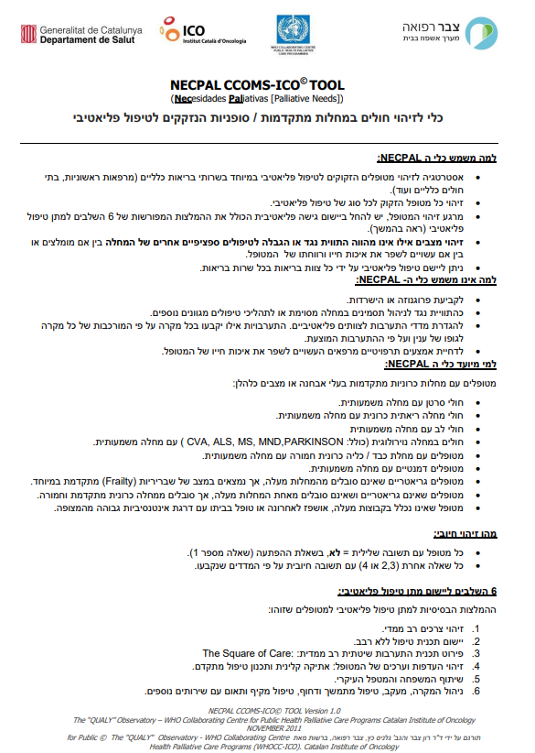

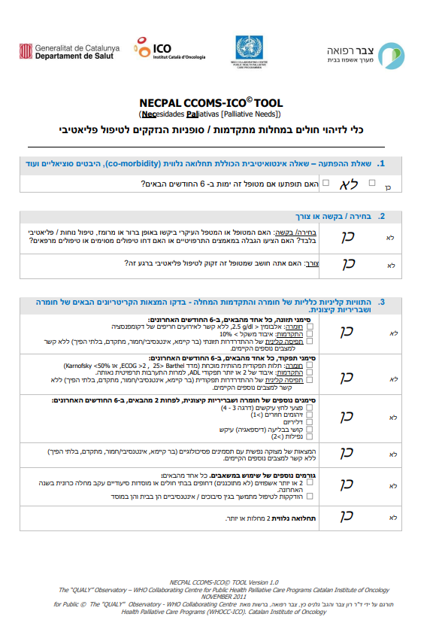

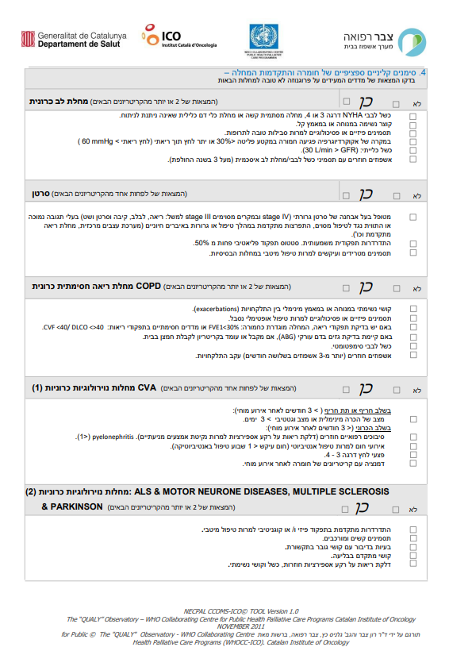

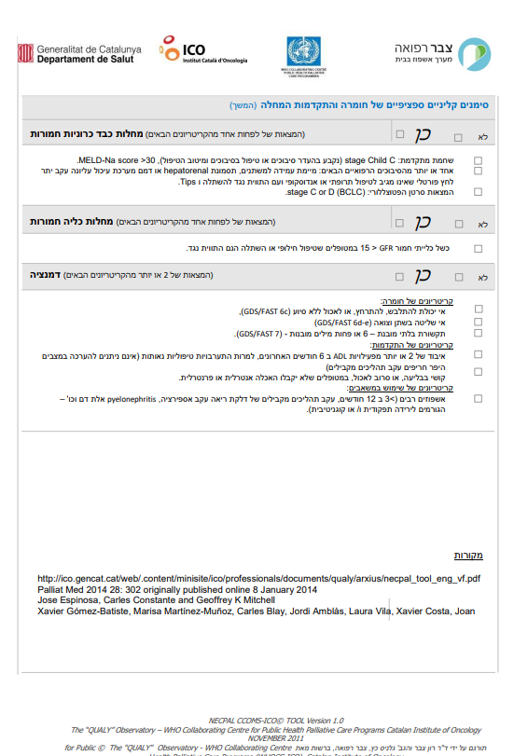

נספח 2: FAST= Functional Assessment Screening Tool

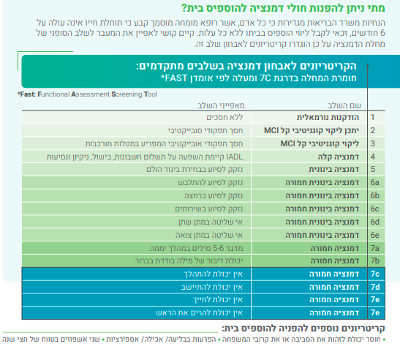

נספח 3 : KPS = Karnofsky Performance

KPS -Score Performance Karnofsky פרוגנוזה מדויקת ככל האפשר לגבי הישרדות המשוערת של חולים עם מחלות סופניות מהווה מרכיב מרכזי בקבלת החלטות לקלינאי ולמטופל, ביחס להמשך טיפול מכוון מחלה בהשוואה לטיפול פליאטיבי. כלי הערכה זה נמצא בשימוש כ- 60 שנה, מודד את ביצועיו של החולה כמדד של תפקודו ומסייע בניבוי סיכויי ההישרדות של חולים סופניים.
(2013 ,Hofer & ,Newcomb , Péus) (2018 ,Smith & Lee)

